Фратавчан Тоня Михайлівна, к. ф.-м. н, доцент,

Фратавчан Валерій Григорович, к. ф.-м. н, доцент,

Антонюк Світлана Володимирівна, к. ф.-м. н, доцент

Івасюк Роман Вікторович, аспірант

Чернівецький національний університет імені Юрія Федьковича, Чернівці

[**https://orcid.org/0000-0003-1076-0794**](https://orcid.org/0000-0003-1076-0794)

**ОСОБЛИВОСТІ КЛАСТЕРИЗАЦІЇ У ВИПАДКУ БАГАТОМОДАЛЬНОСТІ АБО СКЛАДНОЇ ТОПОЛОГІЇ КЛАСТЕРІВ**

Задача кластеризації полягає у розбитті загальної множини об’єктів на підмножини таким чином, щоб значення метрики відмінності між екземплярами кожної підмножини були малими, а для екземплярів різних множин ці метрики були великими. У випадку опису об’єктів багатовимірними числовими характеристиками такими метриками можуть бути евклідові міри.

Найпопулярнішими та ергономічними методами кластеризації вважаються метод k-середніх та метод k найближчих сусідів. Але ці методи забезпечують прийнятні результати кластеризації, якщо області локалізації класів у n-вимірному просторі мають форму, наближену до сфероїдальної (рис.1).

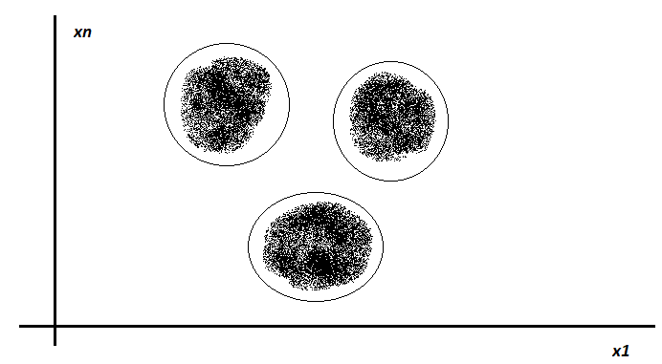

Рис.1. Кластери «сфероїдальної» локалізації.

У випадку більш складної топологічної форми результат застосування цих методів може бути незадовільним (рис.2).

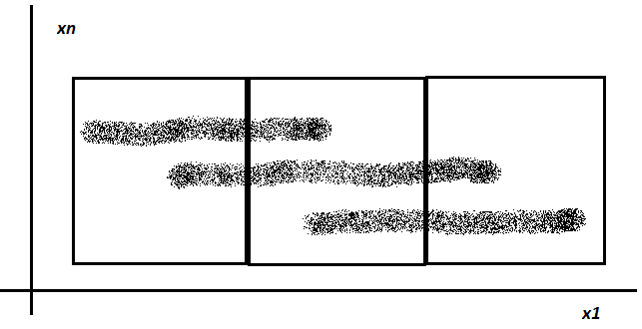

Рис.2. Некоректна кластеризація методом k-середніх.

Для кластеризації множин з багатомодальними класами та класами з більш складними топологічними формами пропонується застосувати апроксимаційні форми Ерміта. Ідея полягає у «прив’язці» кожного класу до деякої багатовимірної параметричної кривої, яка хоча б частково повторювала б конфігурацію самого класу (рис.3).

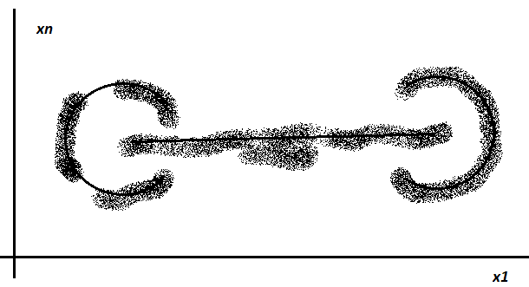

Рис.3. Кластери багатомодальної і складної топологічної структури та

їх апроксимація параметричними кривими.

Зручними для програмної реалізації є апроксимаційні форми Ерміта:

$p\left(t\right)=\left(2t^{3}-3t^{2}+1\right)p_{0}+\left(t^{3}-2t^{2}+t\right)m_{0}+\left(-2t^{3}+3t^{2}\right)p_{1}+\left(t^{3}-t^{2}\right)m_{1}$,

де $t∈\left[0, 1\right]$– параметр кривої,

$p_{0}$, $p_{1}$– початкова та кінцева точка параметричної кривої,

$m_{0}, m_{1}$– початковий та кінцевий напрямний вектор.

Обчислення координат початкових та кінцевих точок, а також початкових та кінцевих векторів проводиться як знаходження розв’язку оптимізаційної задачі.

**Література**

1. Valerii FRATAVCHAN, Tonia FRATAVCHAN. One Pattern Recognition Method for Complex Geometric Clusters Сonfiguration. Proceedings of the 14th International Conference on Development and Application Systems, DAS 2018. (24-26, May 2018, Suceava – Romania), pp.200-203. URL: http://www.dasconference.ro/dvd2018/data/papers/D51-paper.pdf.
2. Фратавчан В.Г., Фратавчан Т.М., Лукашів Т.О., Літвінчук Ю.А. Методи та системи штучного інтелекту: навчальний посібник. Чернівці: ЧНУ, 2023, – 115 с.